教务管理系统需求说明书

1. **引言**
   1. 目的

本次软件开发目的为开发出一个功能实用、有效的教务管理系统，能够提供老师管理课程，学生查询课程的平台。

* 1. 背景

二十世纪是信息大爆炸的时代,网络的发展更是给信息的传输带来了极大的方便，教务管理系统作为新时代教育工具中极其重要的一员,她为个人,单位,政府部门的信息流通起到了非常大的作用.

* 1. 定义

Tomcat：一种服务软件

JEE：一种技术标准，在此特指JEE技术

SpringMVC : 一种框架

Mybatis : 一种持久层框架

Bootstrap : 一个用于前端开发的开源工具包

Android ： 手机平台

设计模式：设计经验的总结

* 1. 参考资料

Tomcat 技术资料：<http://tomcat.apache.org/>

JEE 技术资料：<http://www.oracle.com/technetwork/java/javaee/overview/index.html>

1. **任务概述**
   1. 目标

通过本软件，老师可以管理自己的课程，学生，学生可以添加，查询自己的课程

本系统的面向客户为广大教师及学生

1. **需求规定**
   1. 功能规定
2. 查询课程

老师，学生能查询自己当前的课程

1. 个人信息维护

能够对当前账户的个人信息进行维护

1. 课程信息维护

老师能够对自己的学生进行课程成绩评估

1. 系统维护

分为系统状态查看、系统日志查看、系统重启

系统状态查看：可以查看当前系统的在线人数、负载量等参数

系统日志查看：用户的每一步操作及系统的重要事件都会进行记录，可以通过该功能进行查看

系统重启：若系统出现故障可以通过该功能进行服务端重启

1. 课程信息维护

对于课程信息进行增删改查

1. 手机端使用

用户能在手机端上受用系统

1. 用户权限管理

对用户的权限进行管理

* 1. 系统用例图

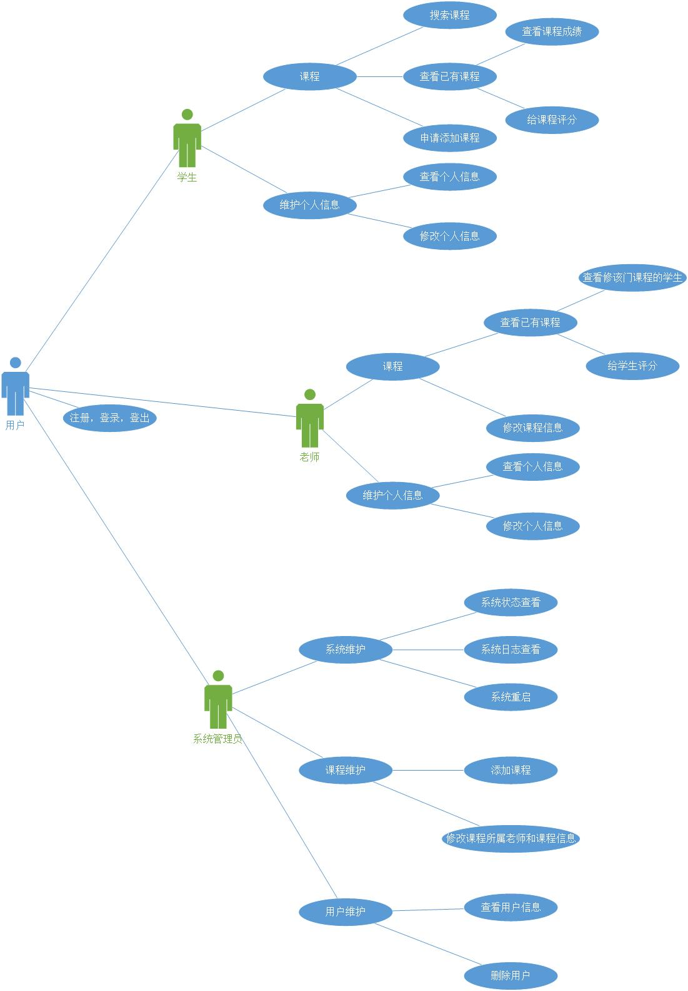

* 1. 性能规定

能够保证系统的流畅使用

* 1. 故障处理要求

能够实现友好的故障处理页面，不允许异常界面的出现

1. **组员信息**

崔璐瑶 https://github.com/Albert-Ccui/EASystem  
周柏良 https://github.com/chow19/EASystem  
刘派 https://github.com/lp1293714059/EASystem

谢骏 https://github.com/andyxj/EASystem

1. **运行环境规定**
   1. 设备

PC机的硬件配置

CPU：2.6GHZ

内存：4GB

网络：100Mb

* 1. 支持软件

Windows操作系统

Android 操作系统

Tomcat服务

* 1. 接口

无外部接口

* 1. 控制

维护人员远程控制系统的更新维护